**姓名：孙潇桐**

**学号：2021117405**

**时间：2022 – 01 – 06**

**编号：6**

Project: Turtle Graphics

1. 问题描述：

写一个程序，有一只能动的海龟，可以操作它上下左右移动或者前往某一个坐标，同时可以选择是否显示移动的路径。

1. 设计:
2. UML类图：

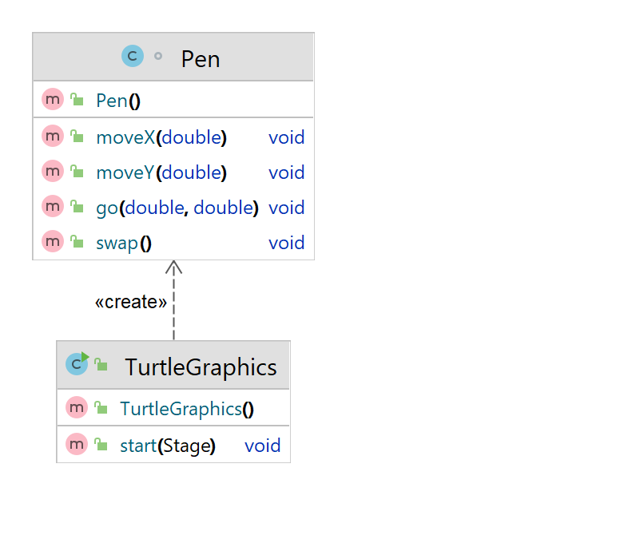

1. UI：

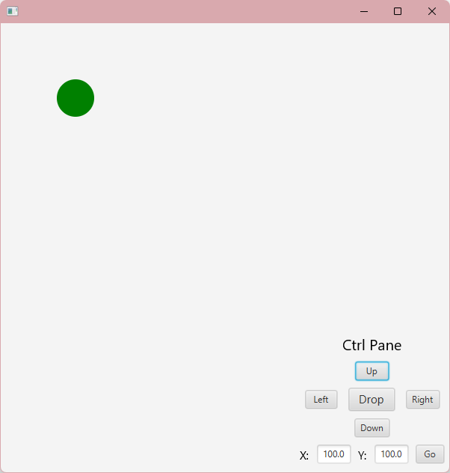

1. 代码:
2. 源文件清单：

TurtleGraphics.java 主程序

Pen.java 海龟的画图逻辑

另外以附件形式提交源代码，在本文件夹下

1. 运行程序的屏幕截图：
2. 主界面：

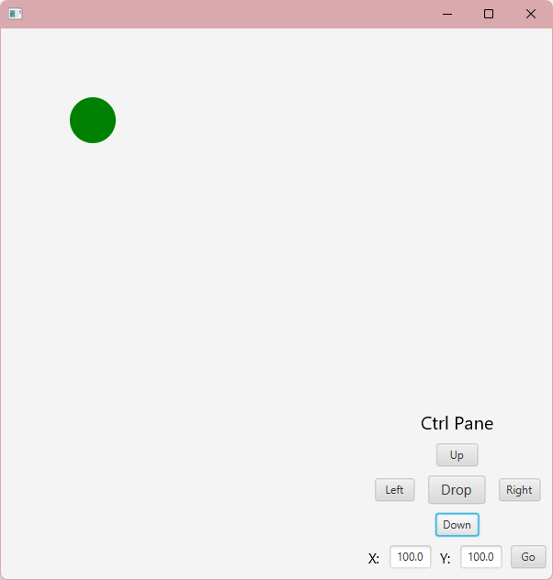

1. 上移：

从初始的起点(100, 100) 开始，左边的没有下笔，右边是下笔之后的移动

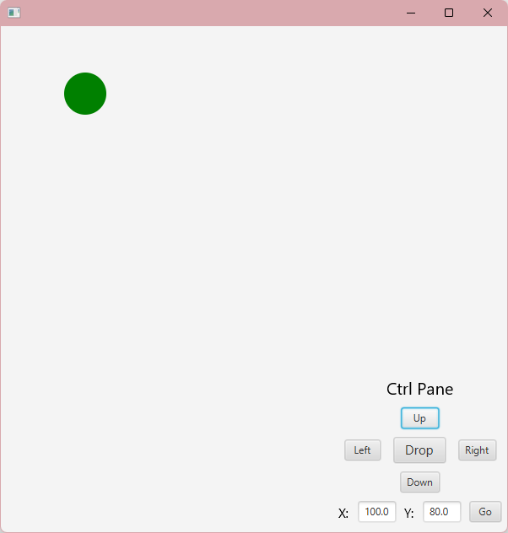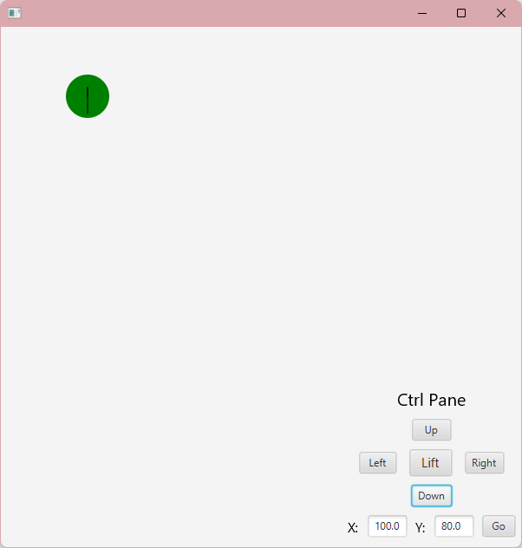

1. 下移：

从初始的起点(100, 100) 开始，左边的没有下笔，右边是下笔之后的移动

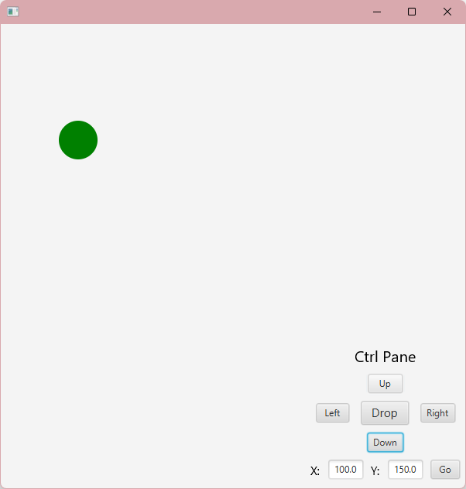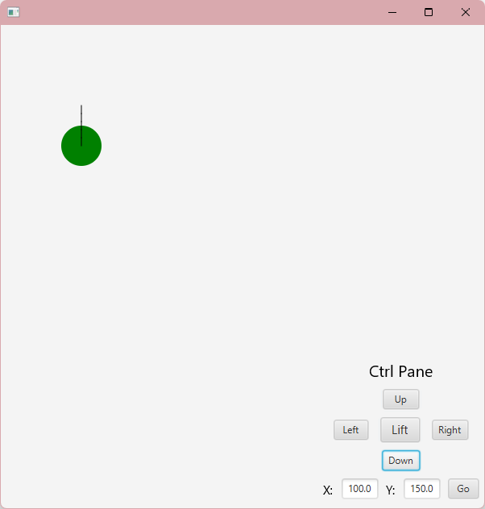

1. 左移：

从初始的起点(100, 100) 开始，左边的没有下笔，右边是下笔之后的移动

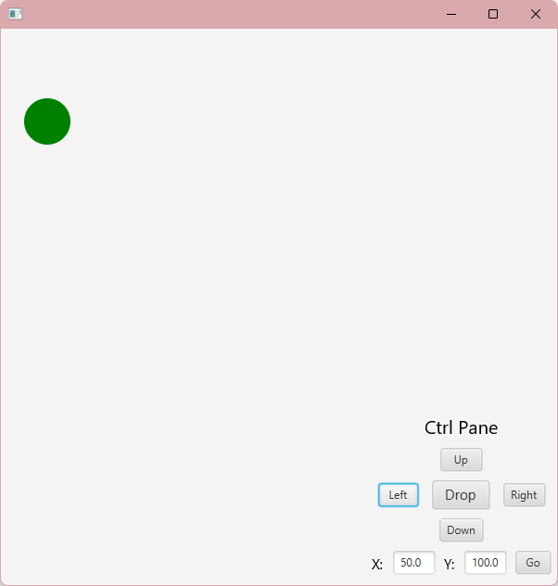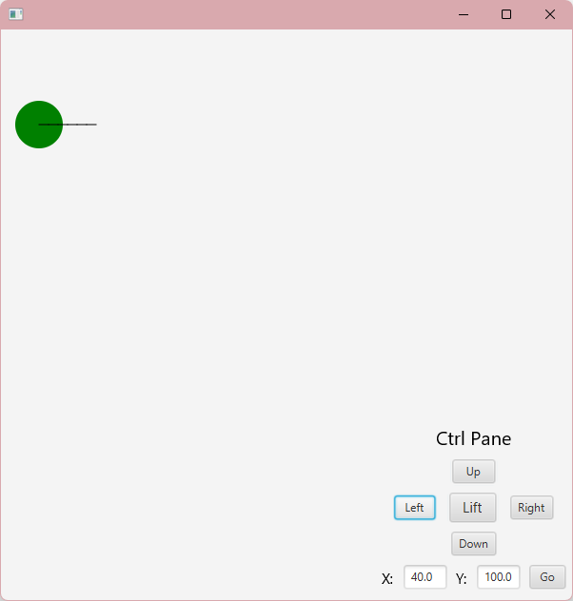

1. 右移：

从初始的起点(100, 100) 开始，左边的没有下笔，右边是下笔之后的移动

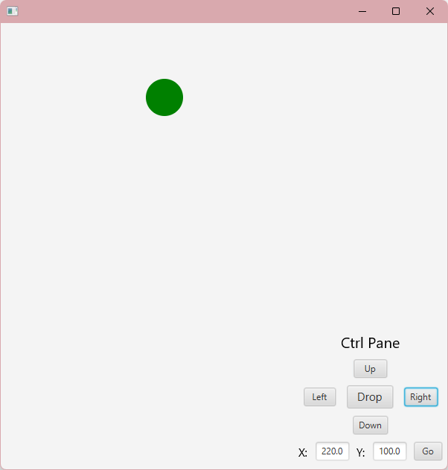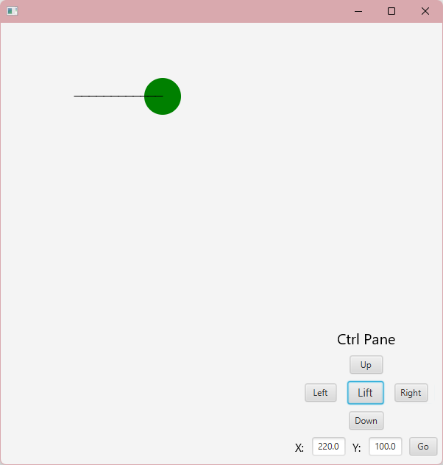

1. 前往一个坐标

从初始的起点(100, 100) 开始，直接前往(400,400)，左边的没有下笔，右边是下笔之后的移动

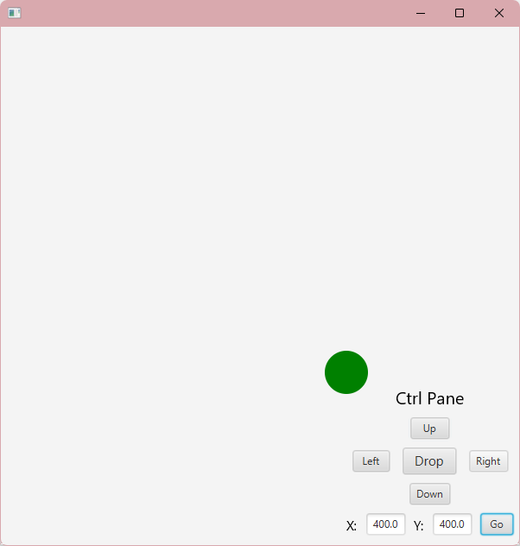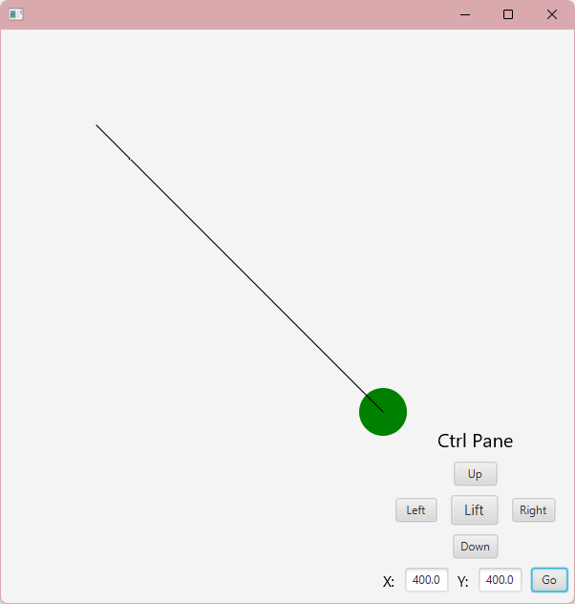

1. 自我评价：
2. 功能：

能够实现海龟的上下左右移动，同时还能直接移动到指定目标。每次海龟通过上下左右的案件移动的时候都会更新X和Y的文本框，这两个文本框里的值永远与海龟的圆心坐标保持一致。同时为了防止用户误输入，对X和Y的文本框加了监听器，使得这两个文本框只能输入数字。

1. 界面：

界面简洁美观，功能一目了然。同时使用了锚面板，哪怕再怎么调整窗口大小都将控制面板保持在窗口的右下角。因为我的电脑Java显示中文有点问题，整个软件都是英文的。

1. 测试结果：

测试没发现bug